**LAPORAN PRAKTIKUM**

**PEMOGRAMAN BERBASIS OBJECT**

**“Pertemuan ke-10”**



Disusun oleh :

Alifah Fisalsabilawati

201511035

2B – D3 Teknik Informatika

**Jurusan Teknik Komputer dan Informatika**

**Program Studi D3 Teknik Informatika**

**Politeknik Negeri Bandung**

**Soal 1**

* Jalankan program diatas dan analisa apa yang terjadi? Lakukan perbaikan jika perlukan

Output sebelum di perbaiki :

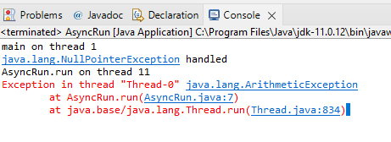

Output setelah di perbaiki :

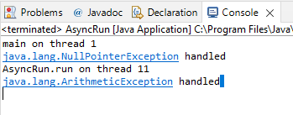

Solusi : Menambahkan try catch pada method run karena sebelumnya sudah ada exception namun belum tersedia try catch

**Soal 2**

* Buatlah custom exception yang hanya membolehkan input berupa format hexadesimal?

Output jika bilangan merupakan bilangan hexadesimal :

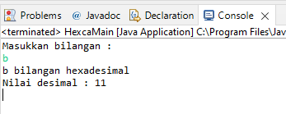

Output jika bilangan bukan merupakan bilangan hexadesimal :

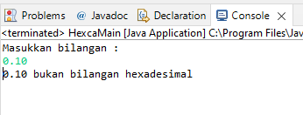

**Soal 3**

Apa yang terjadi jika tidak menggunakan operator handling pada

* Operasi pembagian

Jika tidak menambahkan operator handling maka output yang akan muncul adalah :

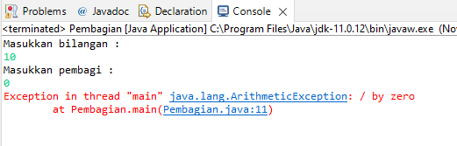

Setelah menambahkan operator handling maka output yang muncul seperti berikut :

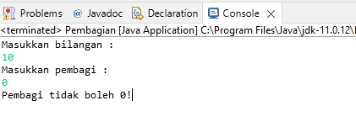

* Operasi yang melibatkan Array

Jika tidak menambahkan operator handling maka output yang akan muncul adalah :

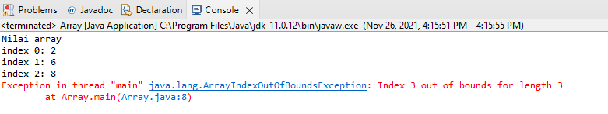

Setelah menambahkan operator handling maka output yang muncul seperti berikut :

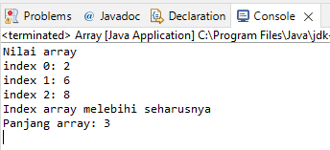

* Pada operasi TextField yang hanya boleh integer

Jika tidak menambahkan operator handling maka output yang akan muncul adalah :

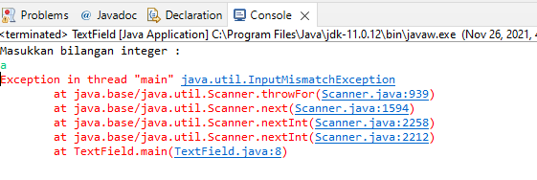

Setelah menambahkan operator handling maka output yang muncul seperti berikut :

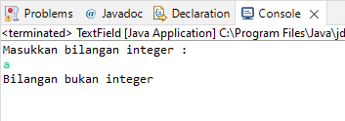

* Pada operasi file

Jika tidak menambahkan operator handling maka output yang akan muncul adalah :

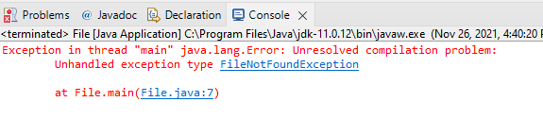

Setelah menambahkan operator handling maka output yang muncul seperti berikut :

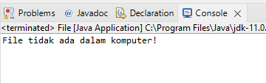

* Jika menggunakan variable refrence yang belum di inisasi

Jika tidak menambahkan operator handling maka output yang akan muncul adalah :

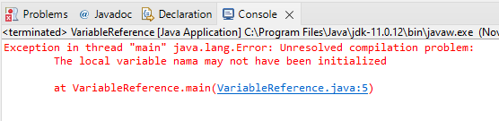

Setelah menambahkan operator handling maka output yang muncul seperti berikut :